TRƯỜNG TIỂU HỌC NGỌC LÂM
XÂY DỰNG TỦ SÁCH XANH
Ban phụ huynh khối 3
Thực hiện theo kế hoạch năm học 2019 – 2020,
Sáng thứ tư ngày 9. tháng 10 năm 2019, trường Tiểu học Ngọc Lâm cùng ban phụ huynh khối 3 đã trao tặng sách cho thư viện nhà trường trong giờ đọc sách của các con.
Nhằm góp phần tăng vốn tài liệu cho thư viện, tạo ra một thư viện có nguồn sách, tài liệu đa dạng, phong phú để nâng cao khả năng tự học, trao dồi kiến thức và giải trí cho học sinh; phục vụ tối đa nhu cầu bạn đọc, đặc biệt là các em học sinh trong trường.
Xây dựng “Tủ sách xanh” tại Thư viện để các em có thể trao đổi, chia sẽ với nhau, hình thành thói quen tiết kiệm.
Đại diện nhà trường có cô Bùi Thị Thu Hằng – Hiệu trưởng và cùng các cô giáo, các em học sinh tới dự.
Bác Lê Thuỳ Linh - Trưởng ban phụ huynh lớp 3A6 đại diện cho phụ huynh khối 3 đến phòng đọc của các con tặng sách cho thư viện với số lượng sách 102 quyển - số tiền là 5.643.000 đồng (Số tiền bằng chữ: Năm triệu sáu trăm bốn mươi ba nghìn đồng chẵn./. )
Các em học sinh đón đọc những cuốn sách vô cùng quý giá. Ban phụ huynh khối 3 tặng cho thư viện sẽ giúp các em phát triển văn hóa đọc sách, góp phần thực hiện việc thu thập, bảo quản, giữ gìn tinh hoa, văn hoá của dân tộc
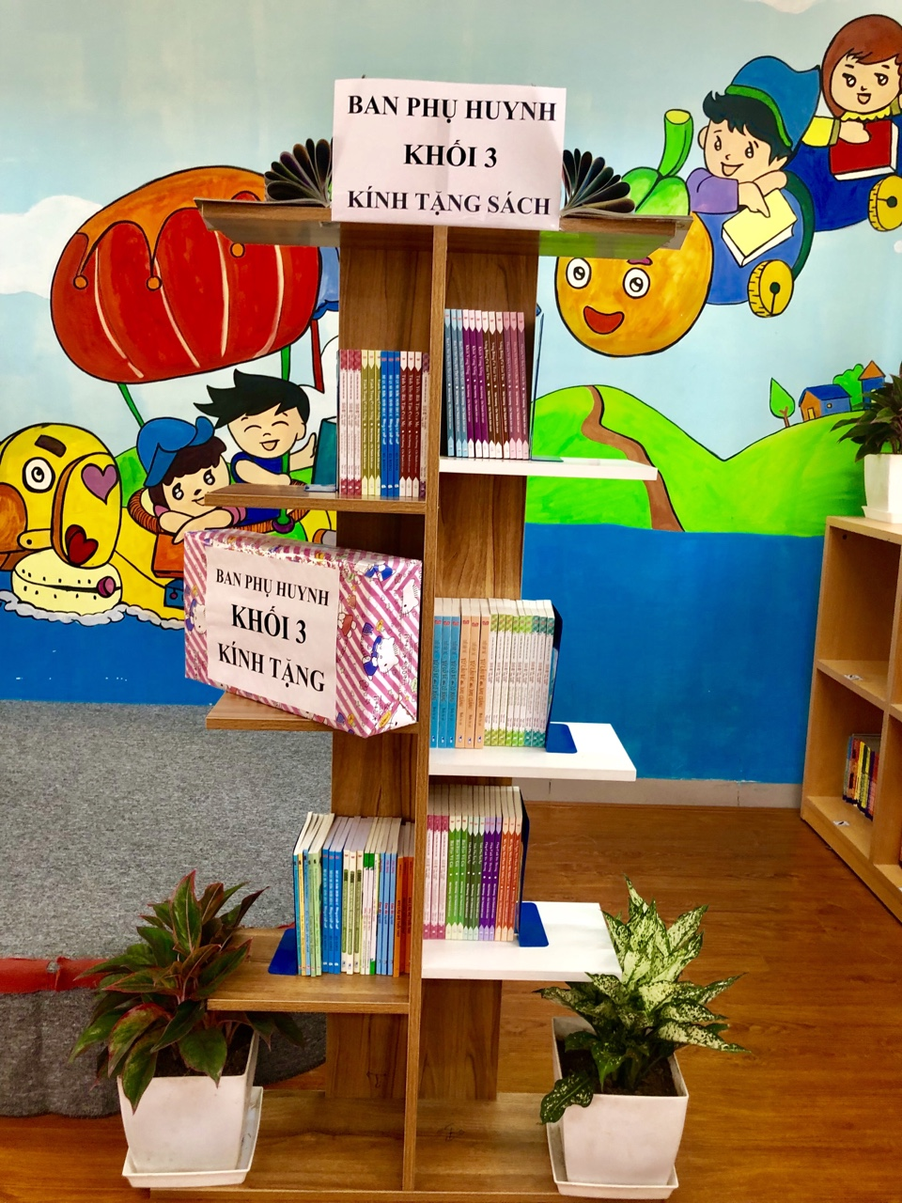
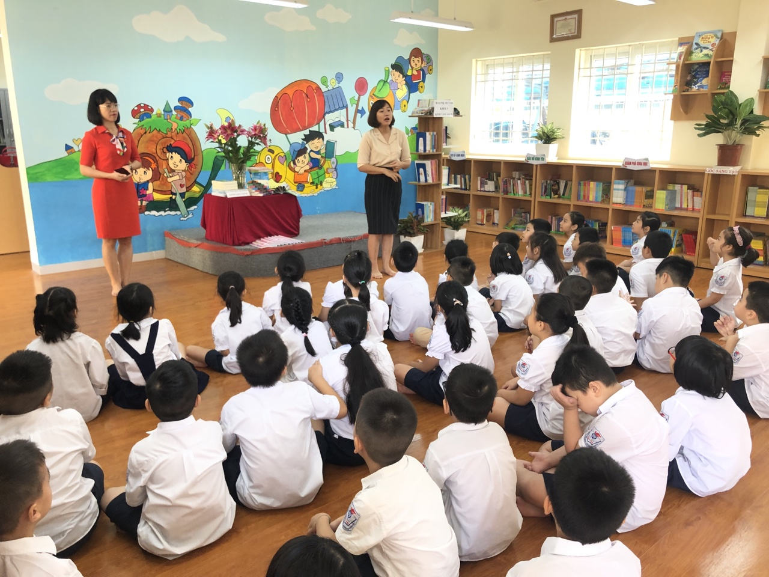
Cô Bùi Thị Thu Hằng – Hiệu trưởng và các cô giáo, học sinh
Đón nhận sách do Bác Lê Thuỳ Linh – Đại diện phụ huynh khối 3 tặng
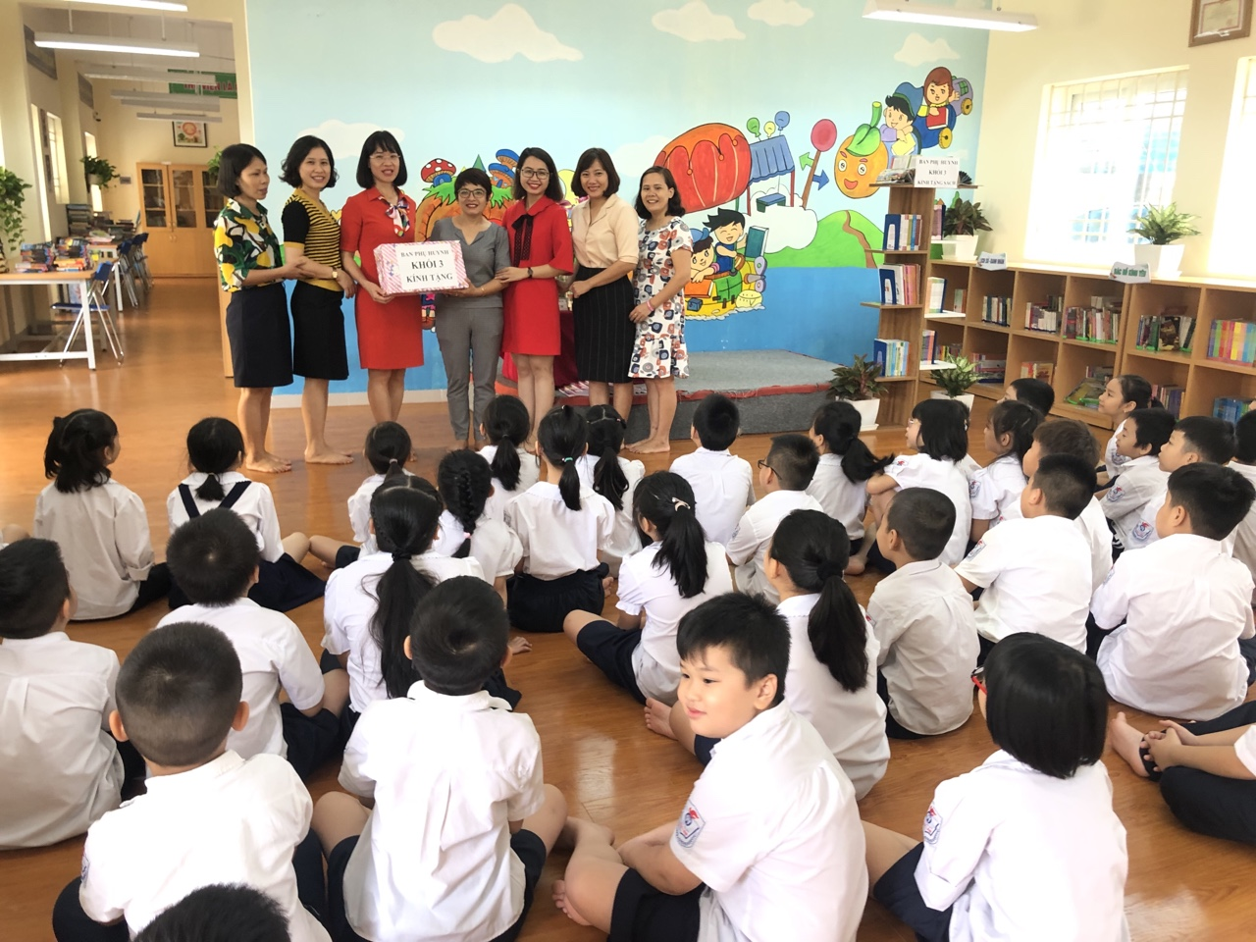
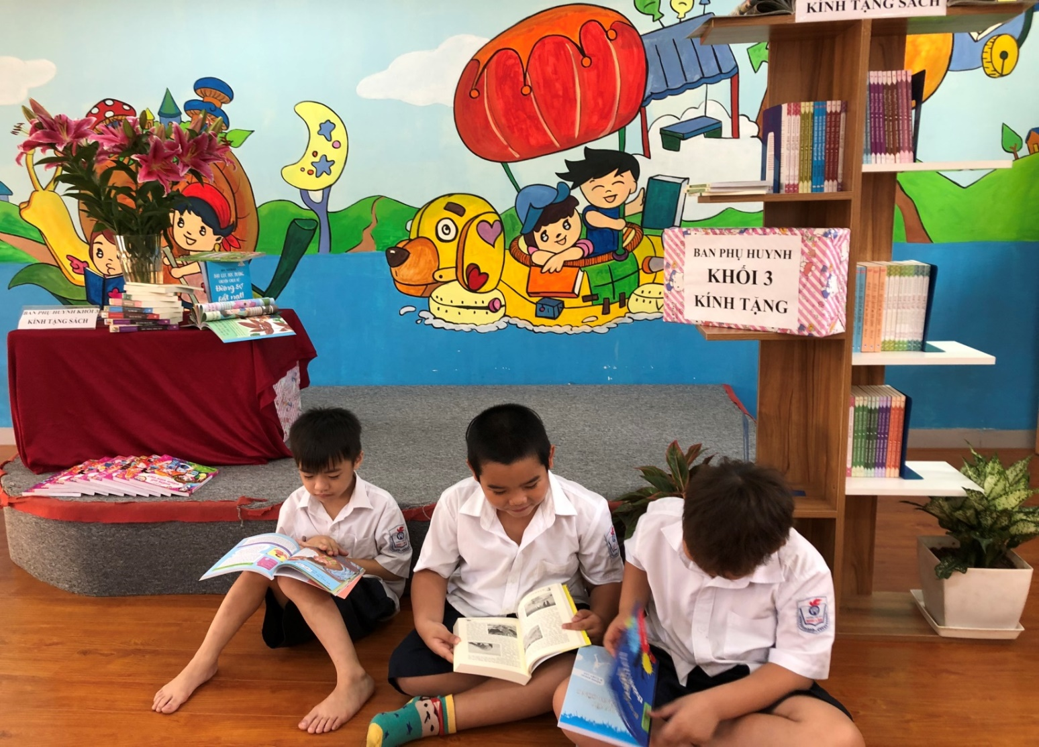
Bạn đọc đón đọc những cuón sách do Ban phụ huynh khối 3 trao tặng
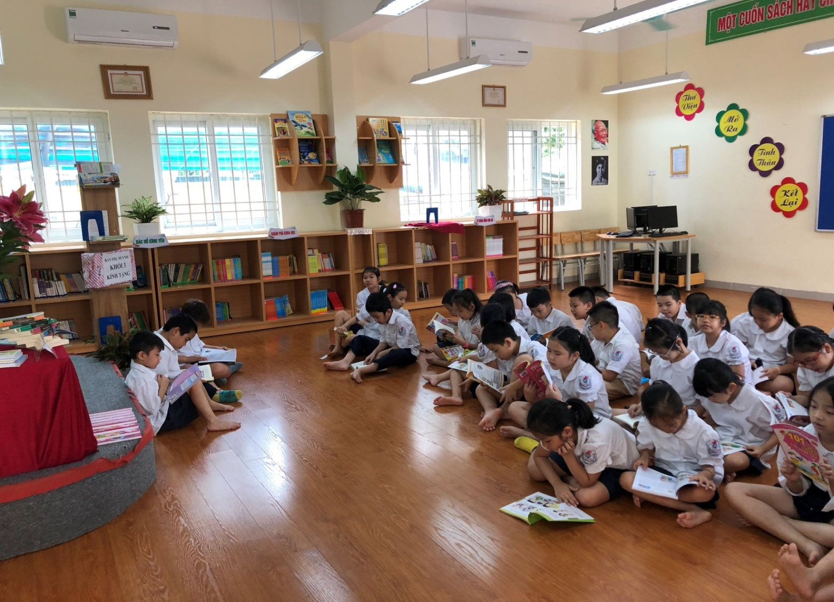
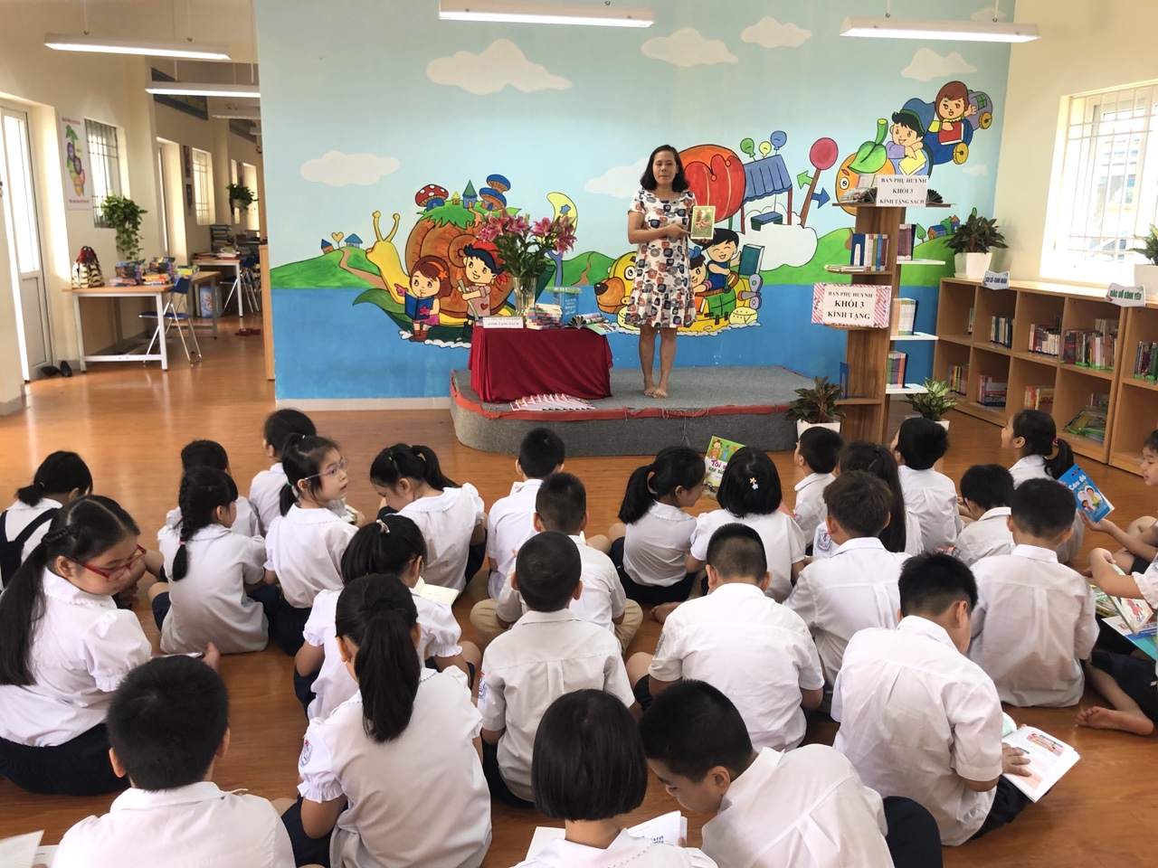
Cô Nguyễn Thị Nhàn – Nhân viên Thư viện
Giới thiệu tới bạn đọc cuốn sách Ban phụ huynh khối 3 tặng cho thư viện nhà trường
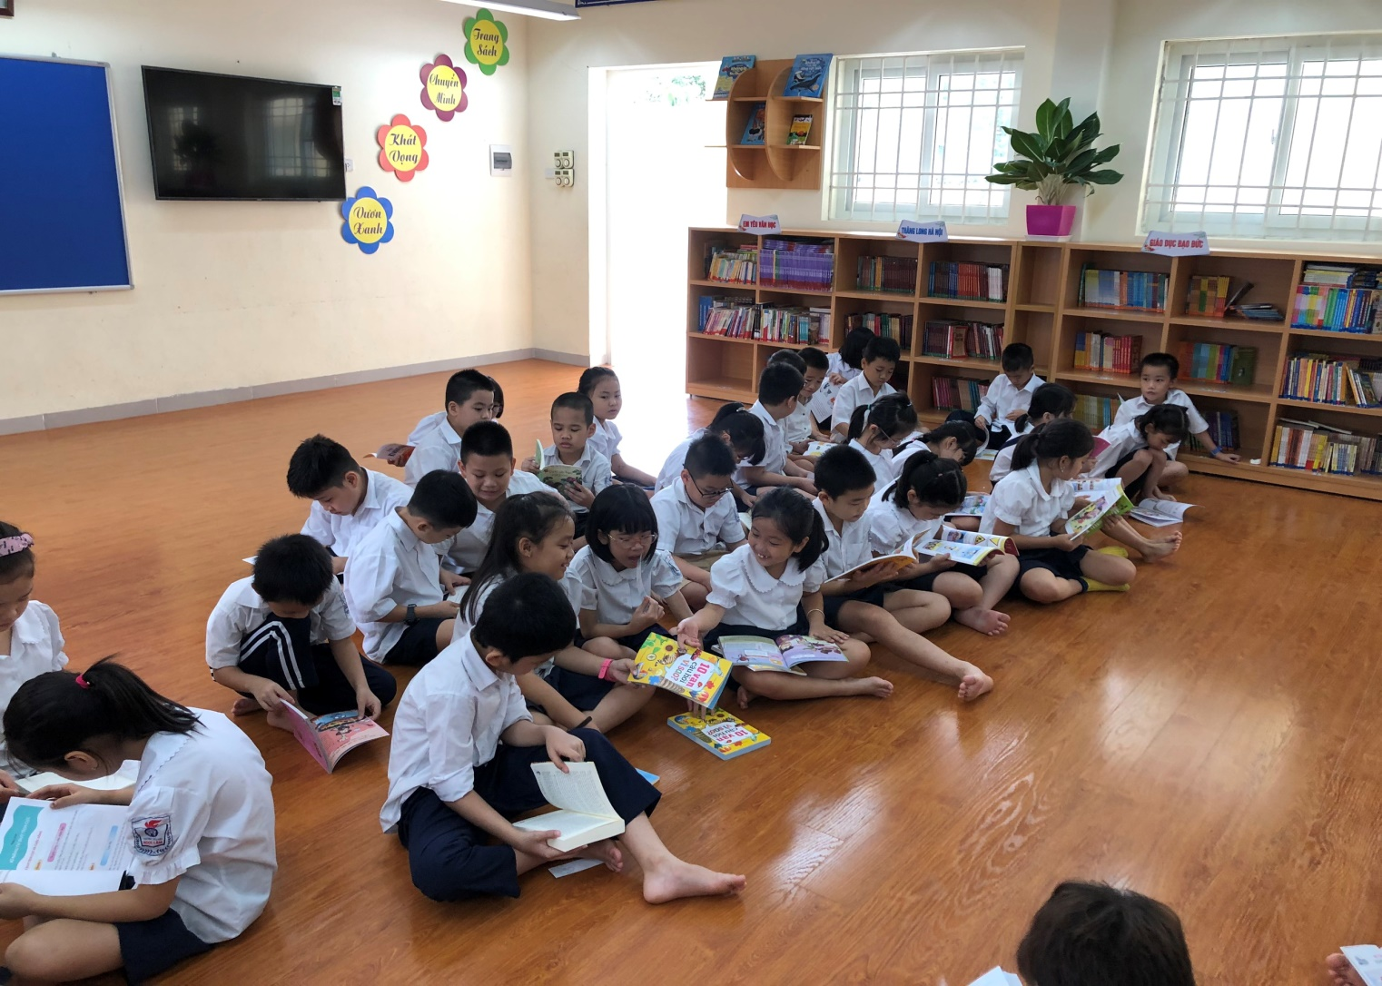
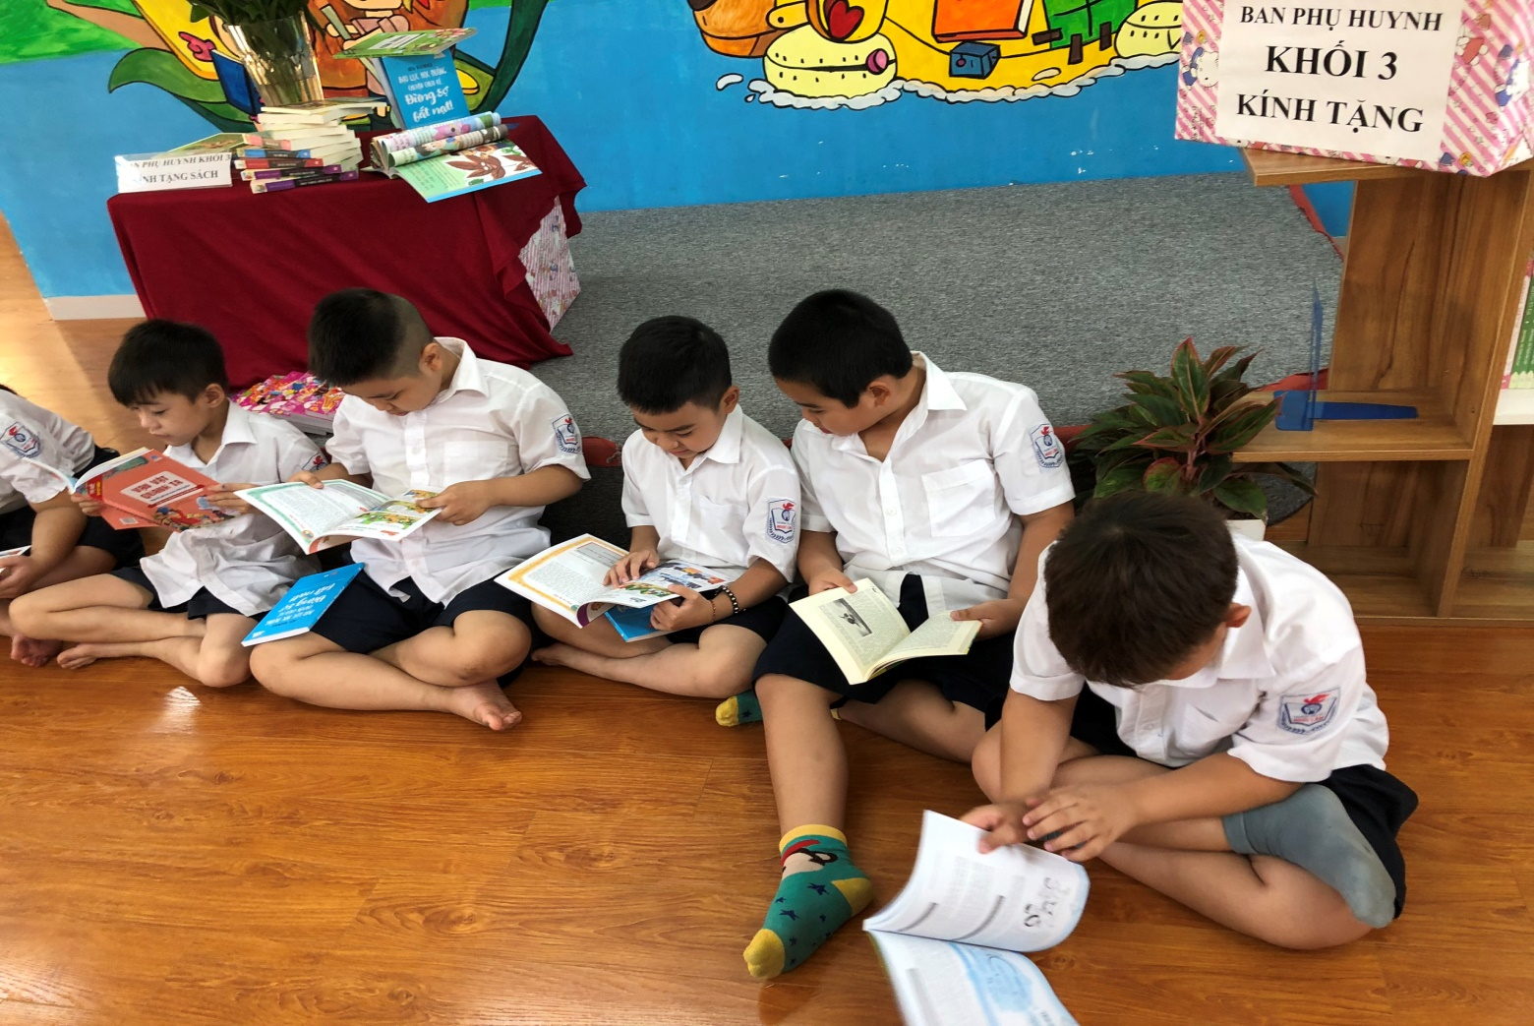
Bạn đọc sách trong các tiết vào thư viện
